PROJETO DE LEI COMPLEMENTAR Nº 63, DE 2013

Mensagem A-nº 234/2013, do Senhor Governador do Estado

São Paulo, 19 de dezembro de 2013

Senhor Presidente

Tenho a honra de encaminhar, por intermédio de Vossa Excelência, à elevada deliberação dessa nobre Assembleia, o incluso projeto de lei complementar que dispõe sobre a reclassificação dos salários fixados pelos Anexos I e II a que se refere o artigo 58 da Lei Complementar nº 1.025, de 7 de dezembro de 2007, alterados pelo artigo 1º da Lei Complementar nº 1.180, de 6 de julho de 2012 e dá providências correlatas.

A medida decorre de estudos promovidos pela Secretaria de Energia e encontra-se delineada, em seus contornos gerais, na Exposição de Motivos a mim encaminhada pelo Titular da Pasta, texto que faço anexar, por cópia, à presente Mensagem, para conhecimento dessa ilustre Casa Legislativa.

Enunciados, assim, os motivos que embasam a propositura, solicito que a sua apreciação se faça em caráter de urgência, nos termos do artigo 26 da Constituição do Estado.

Ao ensejo, reitero a Vossa Excelência os protestos de minha elevada estima e consideração.

Geraldo Alckmin
GOVERNADOR DO ESTADO

A Sua Excelência o Senhor Deputado Samuel Moreira, Presidente da Assembleia Legislativa do Estado.

EXPOSIÇÃO DE MOTIVOS
Excelentíssimo Senhor Governador do Estado,
Em cumprimento ao Decreto n.º 59.21512013, e, ainda, nos termos do art. 47, incisos II e XIV, da Constituição do Estado de São Paulo, promulgada em 05 de outubro de 1989, vimos expor e ao final submeter a Vossa Excelência o seguinte:
A ARSESP - Agência Reguladora de Saneamento e Energia do Estado de São Paulo - é uma autarquia de regime especial, criada pela Lei Complementar n? 1.02512007, com independência decisória, autonomia administrativa, orçamentária e financeira, à qual cabe regular, controlar e fiscalizar, no âmbito do Estado, os serviços de gás canalizado e
de saneamento básico de titularidade estadual, preservadas as competências e prerrogativas municipais. A Agência também atua, por meio de delegação da Aneel, na fiscalização das distribuidoras de energia paulistas. :
Após 5 (cinco) anos sem atualização, nova estrutura salarial foi aprovada por meio da Lei Complementar 1.180, de 6 de julho de 2012.
A proposta da estrutura salarial aprovada pela Lei Complementar n? 1.180 foi construí da sob as bases do estudo realizado com empresas estatais e privadas dos setores de energia elétrica e saneamento, algumas delas reguladas pela ARSESP, tais como SABESP, CPFL e CESP, assim como a análise dos dados do Estudo de Gestão de Pessoas no Setor Público, desenvolvido pela PricewaterhouseCoopers Auditores Independentes.
A estrutura salarial então apresentada possibilitou a adequação/atualização da nossa tabela salarial para as classes e carreiras do Subquadro de Empregos Públicos Permanentes (SQEP-P) e do Subquadro de Empregos Públicos em Comissão (SQEP-C) em função da realidade do mercado no início de 2012.
O estudo acima mencionado permitiu o mapeamento das principais políticas e práticas de gestão de pessoas em vigor e possibilitou a reflexão sobre como o setor público está evoluindo no desenvolvimento do seu capital humano. Como resultado imediato, observamos a diminuição significativa do número de pedidos de demissão e baixo índice de absenteísmo.
Entendendo que um dos fatores críticos para a superação dos desafios do setor público é o capital humano, propomos uma reclassificação da estrutura atual em linha com as movimentações praticadas nos diversos segmentos do mercado de trabalho nas áreas inerentes à atuação da Agência, a fim de manter o quadro atual c como forma de absorver os melhores profissionais disponíveis, uma vez que pretendemos realizar novo concurso público no futuro, com intuito de recompor o quadro da Agência.
Para garantir a consistência da tabela atualmente utilizada na ARSESP e manter a estrutura em conformidade com a pesquisa salarial e cquidade interna, repassamos os ajustes realizados pelas mesmas empresas que fizeram parte do nosso painel na pesquisa anterior, pois observamos que não houve alterações significativas na remuneração dos cargos e por ser tecnicamente aceitável essa prática na administração de salários.
O estudo também demonstrou quais as principais práticas das empresas com relação aos benefícios, considerando a assistência médico-hospitalar e convênio odontológico como itens básicos na composição da remuneração.
Assim, a Diretoria Colegiada, com base no Parecer CJ-ARSESP 102/2011, de 18 de novembro de 2011, contratou, por meio de pregão, as empresas INPAO - Instituto de Previdência e Assistência Odontológica e Amil Assistência Médica, para a prestação dos serviços de Assistência Odontológica e Médico-Hospitalar, respectivamente.
Contudo, acompanhando as orientações da Procuradoria Geral do Estado, emitidas nos Pareceres PA na 1412013 e CJ/SGP na 71/2012, que recomendam a inclusão desses benefícios em Lei para sua concessão, incluímos no presente projeto de lei as mencionadas vantagens pecuniárias.
Cabe esclarecer que a Arsesp tem receita própria, advinda de Taxas de Fiscalização, vinculadas as suas atividades de regulação e fiscalização dos setores de onde se originam, possui reservas financeiras significativas, e tem orçamento para fazer frente aos valores salariais propostos, que essas despesas não acarretariam um aumento nos gastos com pessoal em relação a sua receita.

IMPACTO SOBRE A RECEITA

 | 2013 | 2014
Folha de Pagamento | 18.515.883,08 | 19.830.063,22
Benefícios | 1.209.217,68 | 1.209.217,68
Total | 19.725.100,76 | 21.039.280,90
Receita | 83.358.921,88 | 87.955.000,00
Impacto | 23,66% | 23,92%

A Arsesp é eminentemente uma prestadora de serviços e tem no seu quadro de funcionários o principal item de despesas.
Cabe ainda mencionar que a presente proposta não apresenta qualquer ônus para o orçamento estadual.
Para elaboração da presente proposta, tomamos como base, como já mencionado, o resultado da pesquisa PricewaterhouseCoopers, cujo mercado está relacionado abaixo.
Nesse caso, utilizou-se a variação do INPC de 6,20% (seis inteiros e vinte centésimos por cento), como parâmetro adotado na metodologia da referida pesquisa (INPC referente 2012).
ARTESP - Agência Reguladora de Serviços Públicos Delegados de Transportes do Estado de São Paulo; BCB - Banco Central do Brasil; CAESB - Companhia de Saneamento Ambiental do Distrito Federal; CEAGESP - Companhia de Entrepostos e Armazéns Gerais de SP; CHESF - Companhia Hidroelétrica do São Francisco; CONAB - Companhia Nacional de Abastecimento; COPASA MG - Companhia de Saneamento de Minas Gerais; COPEL - Companhia Paranaense de Energia; DATAPREV - Empresa de Tecnologia e Informação da Previdência Social; ELETROBRAS - Centrais Elétricas Brasileiras S.A; EMBRAPA - Empresa Brasileira de Pesquisa Agropecuária; EPE - Empresa de Pesquisa Energética; GASMIG - Companhia de Gás de Minas Gerais; IMESP- Imprensa Oficial do Estado S.A; INFRAERO - Empresa Brasileira de Infraestrutura Aeroportuária; Itaipu Bin~cional; SANEPAR - Companhia de Saneamento do Paraná; SEPLAG - Secretaria de Estado de Planejamento e Gestão; SESI/SENAI-SP; TCDF - Tribunal de Contas do Distrito Federal; TRENSURB - Empresa de Trens Urbanos de Porto Alegre S.A.

A metodologia de comparação de cargos considerou a estrutura organizacional das empresas, seus níveis hierárquicos, o posicionamento de cada cargo dentro da organização, seu respectivo perfil, responsabilidades e faixa salarial. Todas as informações foram colocadas na mesma base, uma vez que entre as organizações existem diferenças de políticas de remuneração e data-base.
A tabela salarial definida através do tratamento dessas informações e validada através da análise da curva salarial foi revisada usando-se o índice médio de ajuste de todas as empresas componentes do nosso painel, conforme segue:

- CPFL- 7,00%
- Electro- 6,53%
- CESP- 8,00%
- SABESP- 8,00%
- Empresas Pesquisa- 6,20%
- Média Geral- 7,146%

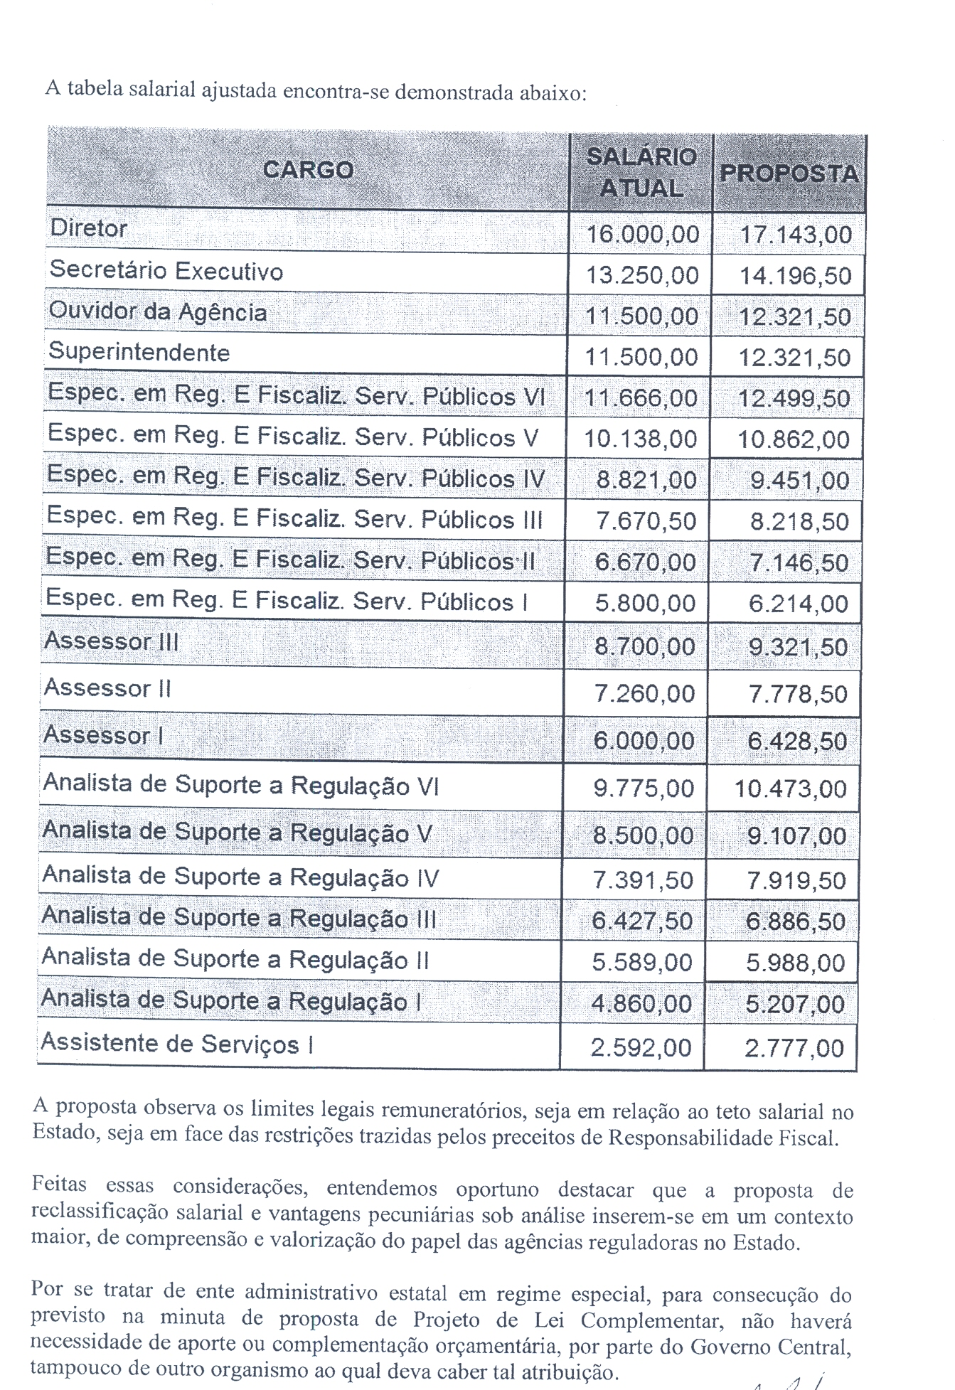

Buscamos conferir maior equilíbrio entre os patamares remuneratórios da Arsesp e a responsabilidade assumida por seus funcionários, a formação acadêmico-profissional deles exigida, e a importância das atividades que desenvolvem, guardando-se respeito sistemático com a ordem e os limites vigentes.
Maior importância ganha o intento sobredito, na medida em que os organismos de Estado são administrados e geridos por indivíduos, pessoas escolhidas para cumprirem misteres públicos. Ainda que os padrões remuneratórios não possam ser equiparados aos praticados nos negócios privados, é certo que seu total afastamento daquilo que o mercado entende como justo e razoável irá deteriorar a qualidade dos recursos empregados justamente nas ações de maior relevância pública. Vê-se que uma remuneração defasada, trará à Arsesp enormes dificuldades para preencher seus quadros de funcionários, e, num segundo momento, para mantê-Ias.
É importante ressaltar que os servidores da Arsesp lidam diretamente com empresas prestadoras de serviços públicos, cujos quadros são altamente qualificados e competitivos. É fundamental que o Estado, no desempenho de funções tão relevantes, conte, também de seu lado, com recursos humanos preparados e motivados.
É claro que a Administração Pública possui limites claros e objetivos, e que por sua vez adéquam-se a aspectos de legalidade e, especialmente, de moralidade administrativa. No entanto, em face da forma como a legislação atribui os paradigmas financeiros, orçamentários e administrativos para uma autarquia em regime especial - no caso em tela, a Arsesp - não haverá óbice de qualquer natureza, seja jurídico ou orçamentário que a proposta aqui apresentada seja tida como oficial.
Finalmente cumpre salientar que a nova proposta com a reclassificação dos salários dos empregados públicos da Arsesp estão dispostos nos Anexos I e 11 do presente Projeto de Lei Complementar.
Diante do acima exposto, SUBMETO a Vossa Excelência a presente Exposição de
Motivos para, se aprovada, sejam tomadas as providências competentes.

São Paulo de de 2013

JOSÉ ANIBAL PERES DE PONTES
Secretário de Energia

Lei Complementar nº , de de 2013.

Dispõe sobre a reclassificação dos salários fixados pelos Anexos I e II a que se refere o artigo 58 da Lei Complementar nº 1.025, de 7 de dezembro de 2007, alterados pelo artigo 1º da Lei Complementar nº 1.180, de 6 de julho de 2012 e dá providências correlatas.

O GOVERNADOR DO ESTADO DE SÃO PAULO:

Faço saber que a Assembleia Legislativa decreta e eu promulgo a seguinte lei complementar:

Artigo 1º - Os salários fixados nos Anexos I e II a que se refere o artigo 58 da Lei Complementar nº 1.025, de 7 de dezembro de 2007, alterados pelo artigo 1º da Lei Complementar nº 1.180, de 6 de julho de 2012, em decorrência de reclassificação, ficam fixados nos termos dos Anexos I e II desta lei complementar.

Artigo 2º - Fica acrescentado parágrafo único ao artigo 58 da Lei Complementar nº 1.025, de 7 de dezembro de 2007, com a seguinte redação:

“Parágrafo único – Fica a ARSESP autorizada a contratar plano de saúde para os empregados de seu Quadro de Pessoal, observadas as disponibilidades orçamentária e financeira.”

Artigo 3º - As despesas decorrentes da aplicação desta lei complementar correrão à conta de dotações próprias consignadas no orçamento vigente, suplementadas se necessário.

Artigo 4º - Esta lei complementar entra em vigor na data de sua publicação, retroagindo seus efeitos a 1º de janeiro de 2014.

Palácio dos Bandeirantes, aos de de 2013.

Geraldo Alckmin

ANEXO I
a que se refere o artigo 1º da Lei Complementar nº ....de ....de .....de 2013

Subquadro de Empregos Públicos Permanentes (SQEP-P)
Jornada de 40 horas semanais

EMPREGO PÚBLICO | SALÁRIO – R$
Especialista em Regulação e Fiscalização de Serviços Públicos I | 6.214,00
Especialista em Regulação e Fiscalização de Serviços Públicos II | 7.146,50
Especialista em Regulação e Fiscalização de Serviços Públicos III | 8.218,50
Especialista em Regulação e Fiscalização de Serviços Públicos IV | 9.451,00
Especialista em Regulação e Fiscalização de Serviços Públicos V | 10.862,00
Especialista em Regulação e Fiscalização de Serviços Públicos VI | 12.499,50

EMPREGO PÚBLICO | SALÁRIO – R$
Analista de Suporte à Regulação I | 5.207,00
Analista de Suporte à Regulação II | 5.988,00
Analista de Suporte à Regulação III | 6.886,50
Analista de Suporte à Regulação IV | 7.919,50
Analista de Suporte à Regulação V | 9.107,00
Analista de Suporte à Regulação VI | 10.473,00

ANEXO II
a que se refere o artigo 1º da Lei Complementar nº ....de ....de ......de 2013

Subquadro de Empregos Públicos em Confiança (SQEP-C)
Jornada de 40 Horas Semanais

EMPREGO PÚBLICO | SALÁRIO – R$
Diretor | 17.143,00
Ouvidor de Agência | 12.321,50
Secretário Executivo | 14.196,50
Superintendente de Área | 12.321,50
Assessor III | 9.321,50
Assessor II | 7.778,50
Assessor I | 6.428,50
Assistente de Serviços | 2.777,00

